8ми дневный СБОРНЫЙ ТУР С КУТАИСИ!!!
ГАМАРДЖОБА ГЕНАЦВАЛЕ!!!
8 дней / 7 ночей
17.06 -24.06; 01.07-08.07; 15.07-22.07; 29.07 -05.08; 12.08-19.08; 26.08 -02.09; 09.09-16.09;
30.09-07.10;
Кутаиси – Тбилиси – Сигнахи – Батуми – Кутаиси
Раскрасьте свои долгожданные каникулы
яркими грузинскими красками
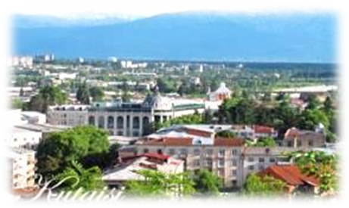
1 день. Прибытие в красивейший город Кутаиси. Расположившись на обоих берегах реки Риони, среди живописных пейзажей западной Грузии, дышит историей и вдохновением город Кутаиси.
Групповой трансфер в Тбилиси (под все авиа рейсы). Прибытие в Тбилиси. Ночь в отеле.
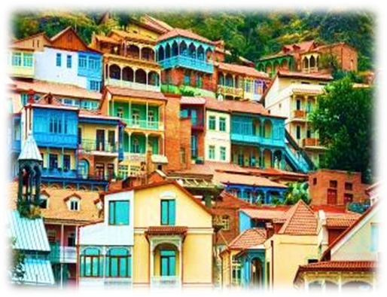
2 день. Завтрак в гостинице.
Сегодня нас ожидает знакомство с Тбилиси.
Ознакомление с достопримечательностями города, старой и новой архитектурой столицы:
Кафедральный собор «Самеба» (Троица) – символ величия этого города. Собор «Метехи» - храм Св. Богородицы, на его территории, согласно Летописи в ХII веке находился окруженный крепостными стенами дворец грузинских царей. Он представляет собой один из значительных архитектурных памятников Тбилиси, построен в 1278- 1289г.г. на месте более ранней церкви.
С территории нового сквера «Рике», разбитого на пустыре, в вагончиках канатной дороги, поднимемся на крепость «Нарикала» - главная цитадель, акрополь Тбилиси. Ее возникновение совпадает с зарождением города. С крепостной стены открываются изумительные виды для фотосессии. Во дворе крепости находится восстановленная в ХХв. действующая церковь Святого Николая, у стен крепости восстановлены башенки со смотровыми площадками.
Спустившись с крепости «Нарикала», мы попадаем в исторический район старого Тбилиси «Абанотубани», где сконцентрировано множество серных бань, действующих на природных серных источниках без предварительного подогрева (естественная температура воды +37 градусов).
Из района «Абанотубани» мы прогуляемся к Сионскому Собору. Кафедральный храм, один из древнейших памятников Тбилиси, построен в VI –VII В.В. Собор известен своими чудотворными иконами.
Прогулка по шедевру современного строительства, названному «Мост Мира».
Посещение Пантеона писателей и общественных деятелей Грузии на горе «Мтацминда» (Святая гора), открытого в 1929 году в честь 100-летия захоронения праха великого русского писателя А.С.Грибоедова. Здесь также находятся захоронения многих достойных сыновей Грузии и первого президента свободной Грузии Звиада Гамсахурдия. Пантеон находится на территории Мтацминдской церкви Св.Давида (Мамадавити) - памятника архитектуры ХIXв.
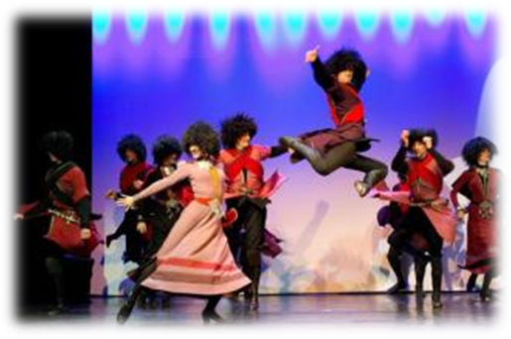
Авто тур по главному проспекту города Руставели. Проспект очень колоритный, чтобы его прочувствовать, нужно прогуляться по нему, то в одну, то в другую сторону.
Затем прогулка по улице Тбилиси - Шарден, названной в честь французского католического миссионера. Она напоминает Монмартр с многочисленными ресторанчиками и кафе, бутиками и салонами. Это культовое место Тбилиси - здесь в древнейшей историко-культурной части города попадаешь в сказку с необычным колоритом и завораживающей красотой.
Факультативно за доп. плату ужин в колоритном национальном ресторане. Вы попробуете традиционные грузинские блюда с добротным грузинским вином, выступления национальных ансамблей, чтосделает Ваш вечер необыкновенным и незабываемым.
Свободное время. Ночь в Тбилиси.

3 день. Завтрак в отеле. ФАКУЛЬТАТИВНО за доп. плату!
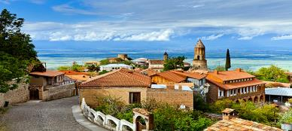
Выезд в восточную часть Грузии - Кахетию - местность лозы, родина грузинского вина. Кахетия - родина грузинского виноделия и регион с интереснейшими памятниками архитектуры. Безусловно, это и есть настоящая Грузия, так как именно здесь сохраняются национальные традиции, главной, из которых является местная технология изготовления вина. Вина выдерживают в огромных глиняных посудах квеври.
Дорога в Сигнахи - город любви.
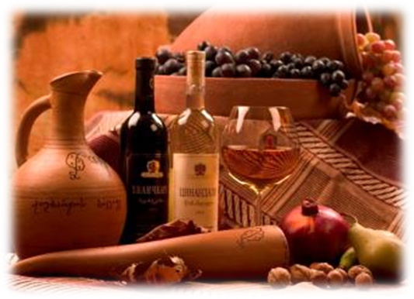
Не доезжая до Сигнахи, мы посетим древний грузинский храм, ныне женский монастырь Ниноцминда, его еще называют предшественником монастыря Джвари.
Далее увидим монастырский комплекс Св.Георгия «Бодбе». Бодбийский монастырь IV века - обитель, где покоится святая равно престольная Нина, просветительница Грузии. В средние века Бодбийский собор был местом коронования Кахетинских царей. По Указу российского императора Александра III, с конца ХIХ века здесь был открыт женский монастырь, который функционирует по настоящее время. С территории монастыря открывается чарующий своей красотой вид на Алазанскую долину и безконечные вершины Кавказских гор.
Обзорная экскурсия по недавно отреставрированному городу любви, маленькому, красивому Сигнахи, который славится своей одноименной крепостью, входящих в список самых известных крепостей Грузии.
Мы посетим домашний винный погреб, где Вас ожидает чудесная дегустация вина и чачи. Здесь же возможен вкуснейший кахетинский обед с домашним вином (за доп. плату).
Возвращение в Тбилиси. Свободное время.
Ночь в Тбилиси.

4 день Завтрак в гостинице.
Свободный день для самостоятельного ознакомления со столицей.
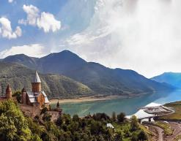
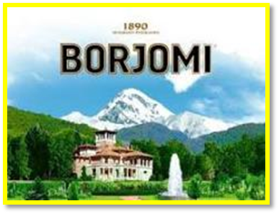
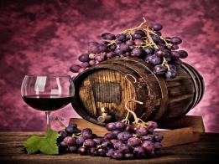
Можно рассмотреть такие факультативные экскурсии, как:
1. Гори и Уплисцихе
2. Ананури, Гудаури, Казбеги
3. Боржоми и Бакуриани
4. Давид Гареджи
5. Винный тур: Телави, Цинандали и Гурджаани
Факультативно посещение серной бани в местечке «Абанотубани», где Вы сможете насладиться эффектами серной лечебной бани. Нагревающаяся в недрах земли серная вода доставит Вам неповторимое удовольствие и огромный заряд энергии (бронирование номера в банях, от принимающей стороны бесплатно).
Ночь в Тбилиси.

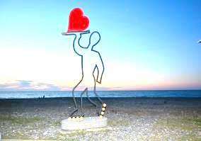
5 день. Завтрак в отеле.
Освобождение номеров.
08:30 Трансфер на ж/д вокзал.
Выезд в Батуми на поезде (09:10)
14:10 Прибытие в Батуми. Трансфер в отель. Размещение.
*Вечерняя экскурсия по Батуми.
Мы отправимся на лазерное шоу - танцующие фонтаны, Вас удивит это невероятное шоу, завезенных специально из Франции, светомузыкальных фонтанов.
Изюминкой вечера будет созерцания одной из самых уникальных и смелых задумок – Статуи Батумской Любви. Трогательную легенду, достойную пера Шекспира, связанную з этой статуей, Вы услышите на месте. Свободное время.
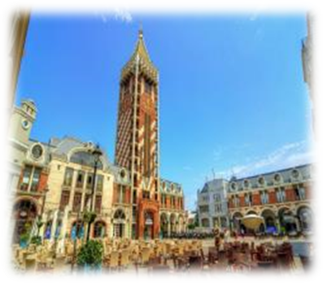
Ночь в гостинице.

6 день Завтрак в отеле.
Пешая 2х часовая экскурсия по Батуми. Посетим площадь Аргонавтов со статуей Медеи. Посещение Батумской Пиацы - площадь Европы, так же посещаем мечеть «Орта Джаме», Батумский мор вокзал, памятник Нептуна, Батумский драматический театр, и знаменитые Астрономические часы на золотой Башне.
Свободное время.
Ночь в отеле Батуми.

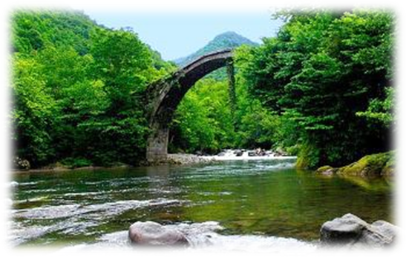
7 день. Завтрак в отеле.
Свободное время или факультативно экскурсия в горную Аджарию.
Горная Аджария – одно из красивейших мест на Земле. Незабываемый отдых в горах. Во время тура Вы сможете набраться живительной энергией в горном водопаде Махунцети, насладиться красотой моста Святой Тамары, посетить места силы, полностью слиться с дикой природой.
Возвращение в Батуми. Свободное время.
Ночь в Батуми.

8 день Групповой трансфер в аэропорт Кутаиси. К месту отправления автобуса, туристы добираются сами. Время и место отправления, сообщает накануне гид.
Прибытие в аэропорт Кутаиси. Завершение обслуживания. Счастливое возвращение домой.

ЦЕНЫ УКАЗАНЫ ЗА ЧЕЛОВЕКА В НОМЕРЕ ЗА ВЕСЬ ТУР, в USD
Проживание в Тбилиси и Кутаиси | Отели 3***эконом | Отели 3**** стандарт | Отели 4**** и в Кутаиси 3***
При дабл номере | 435 | 470 | 630
При сингл номере | 525 | 600 | 940
При трипл номере | 395 | 420 | 545

В стоимость тура входит:
- Трансфер с аэропорта Кутаиси и обратно (под все авиа рейсы в дни начала и окончания тура)
- Весь трансфер во время тура
- Все указанные в туре экскурсии
- Обслуживание квалифицированного гида
- Проживание в Тбилиси и Батуми в отеле выбранной Вами категории
- Питание: завтраки
- Все входные билеты
- Подъемники в Тбилиси
- Жд переезд Тбилиси – Батуми
- Страховка
** Увидеть достопримечательности вечернего Батуми: фонтаны и Статую Любви, возможно только при хороших погодных условиях.

!!! Так как тур сборный, компания несёт за собой право менять местами экскурсионные дни. При этом содержание программы остается неизменным.
МЫ ЖДЕМ ВАС В ГРУЗИИ!!!

